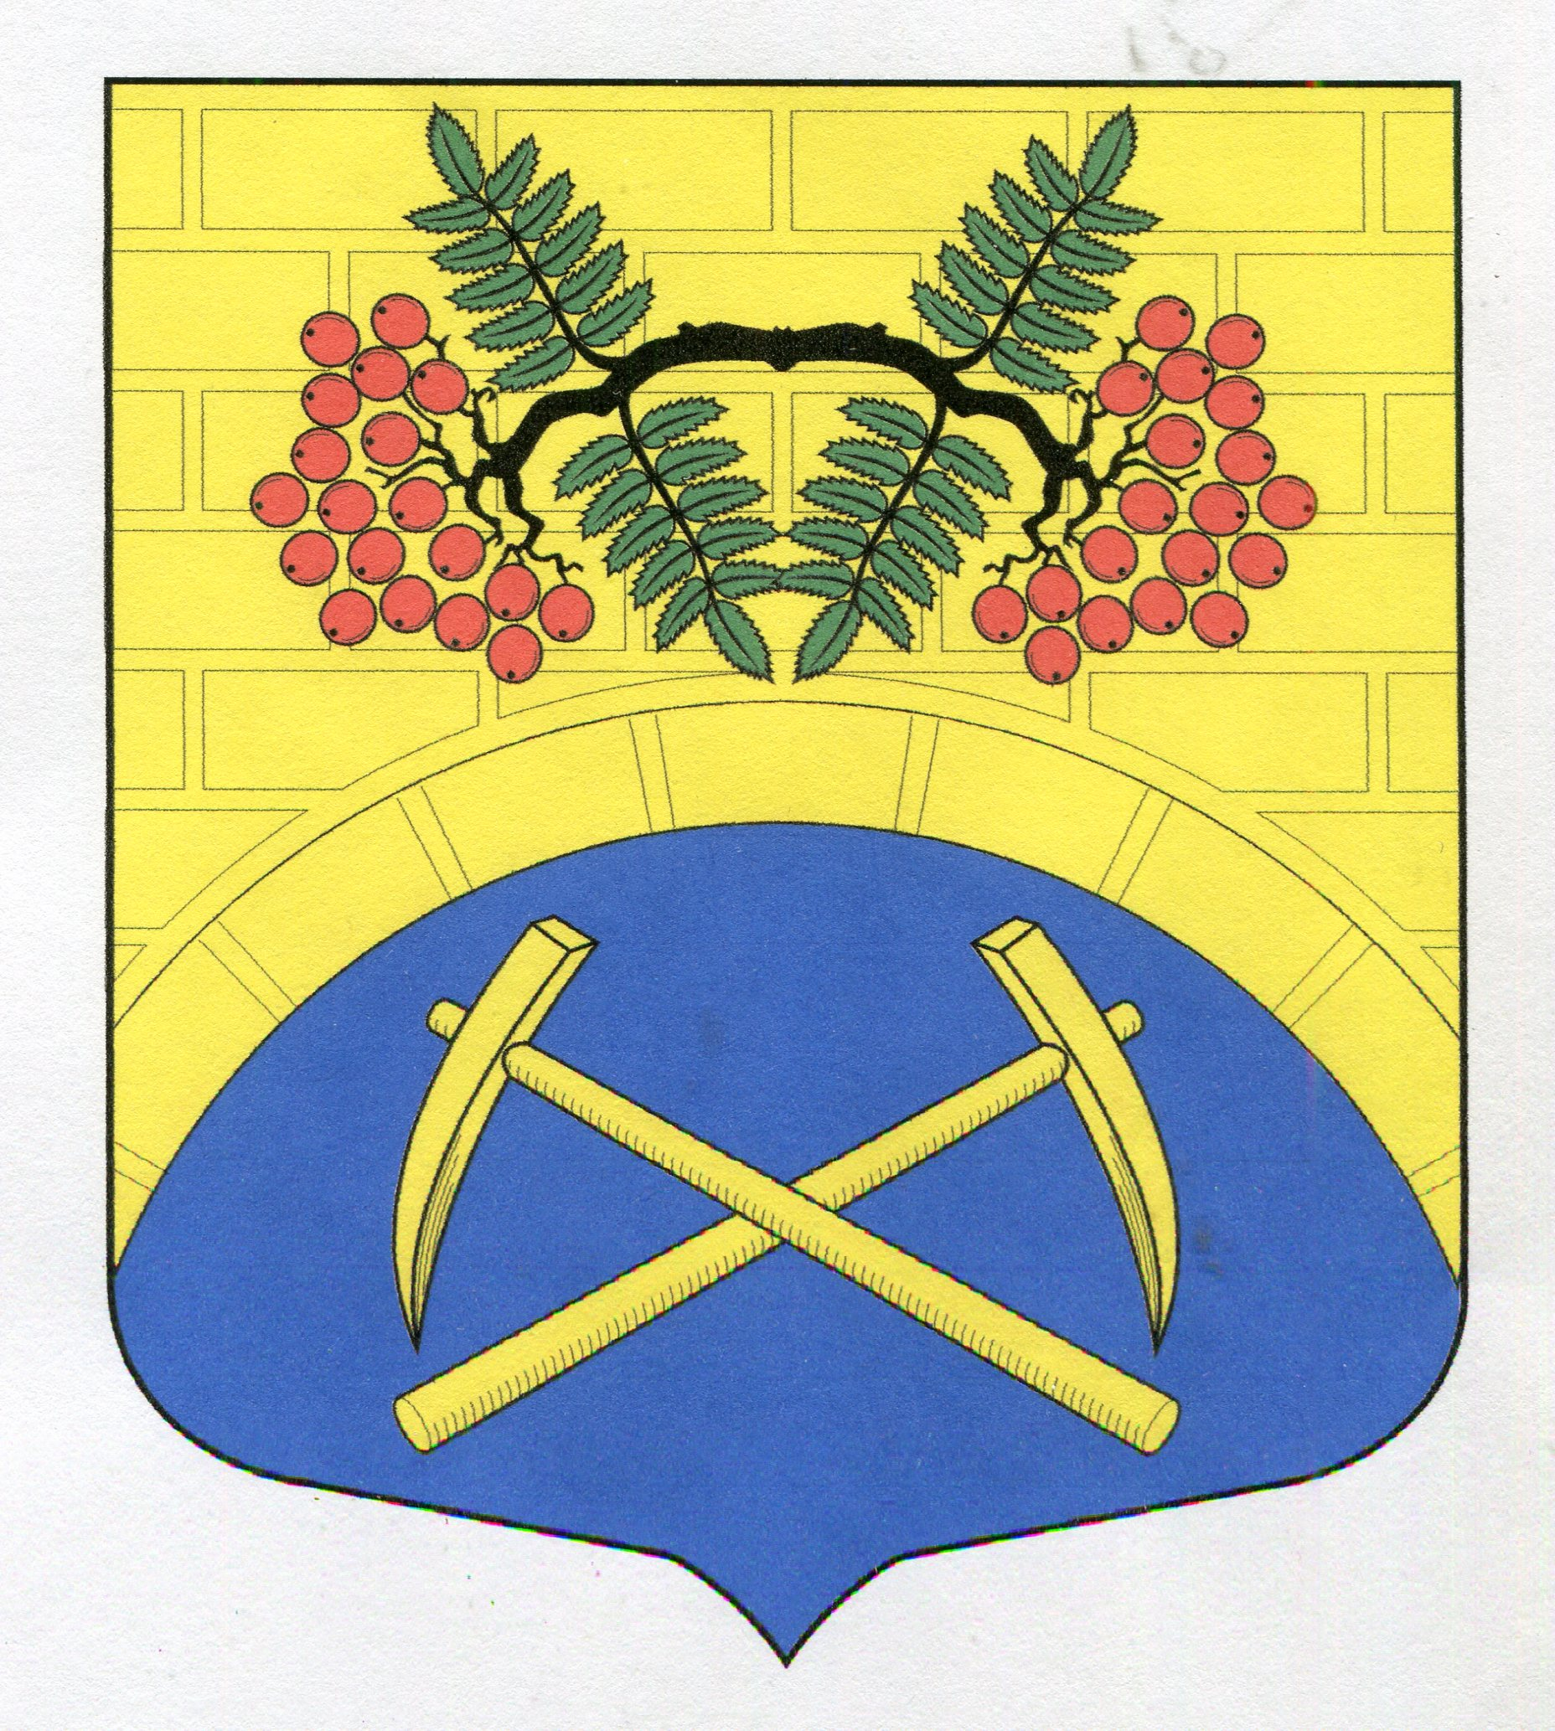

АДМИНИСТРАЦИЯ МУНИЦИПАЛЬНОГО ОБРАЗОВАНИЯ
ПУТИЛОВСКОЕ СЕЛЬСКОЕ ПОСЕЛЕНИЕ
КИРОВСКОГО МУНИЦИПАЛЬНОГО РАЙОНА
ЛЕНИНГРАДСКОЙ ОБЛАСТИ

П О С Т А Н О В Л Е Н И Е

от ______ноября 2021 года № _____

О внесении изменений в Административный регламент осуществления муниципального контроля за сохранностью автомобильных дорог местного значения, утвержденного постановлением администрации от 23.11.2020 №234 «Об утверждении административного регламента осуществления муниципального контроля за сохранностью автомобильных дорог местного значения»

В соответствии с Федеральным законом от 11.06.2021 №170-ФЗ "О внесении изменений в отдельные законодательные акты Российской Федерации в связи с принятием Федерального закона "О государственном контроле (надзоре) и муниципальном контроле в Российской Федерации":
1. пп.2 п.2.3.1. Административного регламента осуществления муниципального контроля за сохранностью автомобильных дорог местного значения, утвержденного постановлением администрации от 23.11.2020 №234 «Об утверждении административного регламента осуществления муниципального контроля за сохранностью автомобильных дорог местного значения» считать утратившим силу.
2. пп.3 п.2.3.1. Административного регламента осуществления муниципального контроля за сохранностью автомобильных дорог местного значения, утвержденного постановлением администрации от 23.11.2020 №234 «Об утверждении административного регламента осуществления муниципального контроля за сохранностью автомобильных дорог местного значения» изложить в новой редакции:

наблюдение за соблюдением обязательных требований, требований, установленных муниципальными правовыми актами, посредством анализа информации о деятельности либо действиях юридического лица и индивидуального предпринимателя, которая предоставляется такими лицами (в том числе посредством использования федеральных государственных информационных систем) в орган муниципального контроля в соответствии с федеральными законами и принимаемыми в соответствии с ними иными нормативными правовыми актами Российской Федерации или может быть получена (в том числе в рамках межведомственного информационного взаимодействия) органом муниципального контроля без возложения на юридических лиц и индивидуальных предпринимателей обязанностей, не предусмотренных федеральными законами и принятыми в соответствии с ними иными нормативными правовыми актами Российской Федерации;

3. Постановление вступает в силу после его официального опубликования в газете «Ладога» и на официальном интернет-сайте администрации МО Путиловское сельское поселение.
4. Контроль за исполнением данного постановления оставляю за собой.

Глава администрации В.И. Егорихин

Разослано: дело, прокуратура, оф.сайт, «Ладога»

